ПРОДАЖА
недвижимого имущества (нежилого здания и земельного участка), расположенных по адресу: Волгоградская область, Жирновский район, с. Тарапатино
Цена имущества: с учетом НДС составляет 299 192 (двести девяносто девять тысяч сто девяносто два) рубля 14 копеек, в том числе НДС 37 989 (тридцать семь тысяч девятьсот восемьдесят девять) рублей 50 копеек
Локация и месторасположение нежилого здания
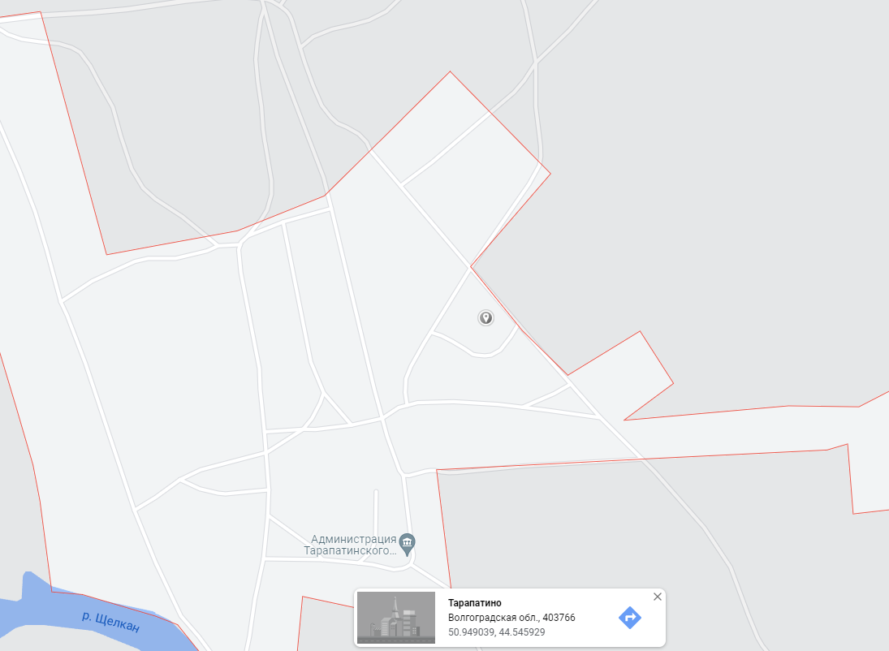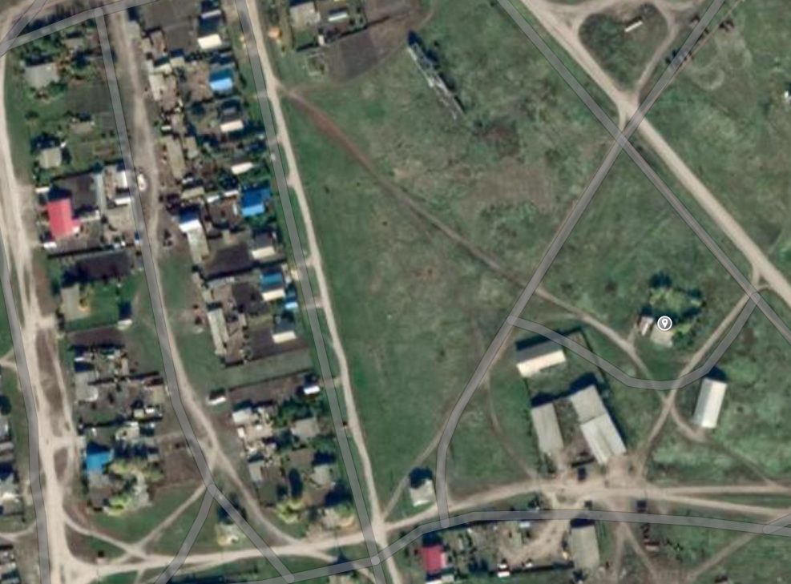
Объекты недвижимости расположены по адресу: Волгоградская область, Жирновский район, с. Тарапатино
Характеристика строений из документации на объекты
Газовый участок
Кадастровый номер  Площадь, кв.м  Назначение  наименование  Год постройки  Перекрытия чердачные  Этажность  Фундамент  Стены  Электроосвещение  Водопровод  Канализация | 34:07:100002:290  28,2  Нежилое  Здание газового участка  1991  Деревянные, фанера  1  Цоколь кирпичный  Дощатый каркас, обложен кирпичом  Есть (отключено)  Нет  Нет
Гараж
Кадастровый номер  Площадь, кв.м  Назначение  наименование  Год постройки  Перекрытия чердачные  Этажность  Фундамент  Стены  Электроосвещение  Водопровод  Канализация | 34:07:100002:238  71,4  Нежилое  Здание гаража  1991  Нет  1  Бетонные блоки  Силикатные блоки  Есть (отключено)  Нет  Нет
Объекты недвижимости расположены на земельном участке общей площадью 918 кв.м. Кадастровый номер земельного участка: 34:07:100002:186.
Вид права: собственность.

Фотографии объектов недвижимости
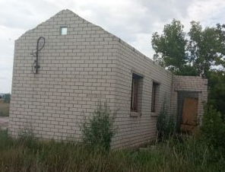 |  | 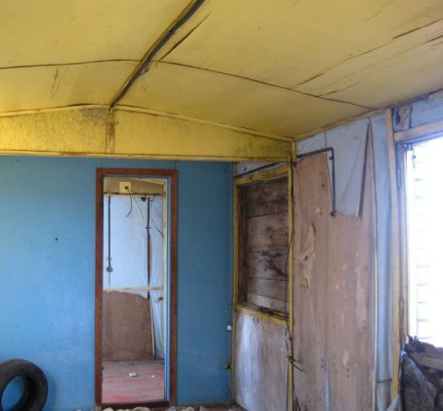
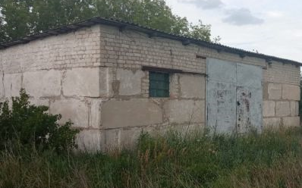 |  | 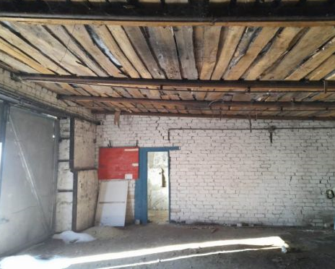
Способ реализации: публичное предложение по комбинированной схеме: сначала на поэтапное понижение начальной цены продажи, а затем, при наличии предложений участников торгов, на поэтапное повышение цены реализации, на электронной торговой площадке Общества с ограниченной ответственностью «Электронная торговая площадка ГПБ» (ООО ЭТП ГПБ).
 | Собственник | Организатор торгов | Цена первоначального предложения  Цена отсечения (минимальная цена) | 299 192,14 руб. с НДС  269 272, 93 руб. с НДС
Наименование организации | ООО «Газпром газораспределение Волгоград» | Электронная торговая площадка ООО ЭТБ ГПБ. | Шаг понижения (повышения) | 2 % (5 983, 84 руб.).
Контактное лицо | Воронцова Алла Михайловна | Андронова Олеся Юрьевна | Прием заявок (с) | 13.12.2024 с 9:00 (МСК)
Телефон | (8442) 49-29-82 | (495)276-00-51 доб. 424 | Прием заявок (по) | 13.01.2025 до 18:00 (МСК)
Адрес электронной почты | Vorontsova_am@vlg-gaz.ru | olesya.andronova@ etpgpb.ru | Дата торгов | 14.01.2025 в 10:00 (МСК)
Адрес сайта в сети интернет | www.34gaz.ru | https://etpgpb.ru/ | Дата подведения итогов | 15.01.2025 в 15:00 (МСК)

